Федеральное государственное бюджетное образовательное учреждение высшего образования
 | «Московский государственный технический университет  имени Н.Э. Баумана»  (национальный исследовательский университет)

ФАКУЛЬТЕТ ____ ФУНДАМЕНТАЛЬНЫЕ НАУКИ________
КАФЕДРА___ВЫЧИСЛИТЕЛЬНАЯ_МАТЕМАТИКА_И_МАТЕМАТИЧЕСКАЯФИЗИКА_(ФН11)___________

Отчет
по домашней работе №___2___
Название домашекй работы: Программирование разветвляющегося вычислительного процесса. Программирование циклического процесса. Типы циклов.
Дисциплина: Информатика__________________________________
Студент гр. ФН11-12б __________________ А. П. Паскал
(Подпись, дата) (И.О. Фамилия)

Преподаватель __________________ Т. Н. Ничушкина
(Подпись, дата) (И.О. Фамилия)

Москва, 2018
Часть 1: Домашняя работа №2
Цель: Научиться работать с динамическими одномерными символьными массивами.

Задача: Упорядочить символьный массив А(n), n<50 по алфавиту, используя метод сортировки обменами.
Задача 1. Создание алгоритма программы .

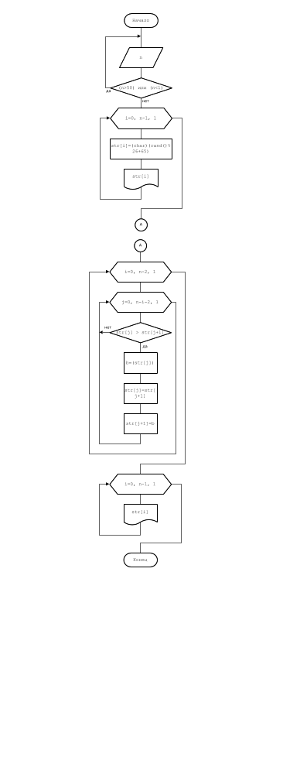
Задача 2. Создание программы.
Программа Z2_1.cpp. :
#include "stdafx.h"
#include <locale.h>
#include <stdio.h>
#include <conio.h>
#include <ctime>
#include <stdlib.h>
using namespace std;
void main()
{
int i, j, n;
char *str, b;
srand (time(NULL));
setlocale(0, "russian");
//заполнение
puts("Введите длину строки (до 50)\n");
do
{
scanf("%d",&n);
} while ((n>50) || (n<1));
str = new char[n];
puts("\nСортируемая по алфафиту строка: ");
for (i=0; i<n; i++)
{
str[i]=(char)(rand()%26+65);
printf("%c", str[i]);
}
for (i=0; i<n-1; i++)
{
for (j=0; j<n-i-1; j++)
{
if ((str[j]) > (str[j+1]))
{
b=(str[j]);
str[j]=str[j+1];
str[j+1]=b;
}
}
}

puts("\nОтсортированная строка: ");
for (i=0; i<n; i++)
{
printf("%c", str[i]);
}
delete [] str;
getch();
}
Результат выполнения программы:
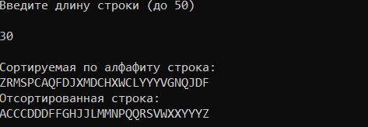

Вывод: В процессе выполнения первого задания ДЗ№2 поставленной цели удалось добиться.
Часть 2: Домашняя работа №2

Цель: Научиться работать с динамическими двумерными символьными массивами.

Задача: Дана символьная матрица размером A(n,m), n<=8, m<=12. Требуется получить вектор В(m) из ну-лей и единиц такой, что b_{i}=1 тогда и только тогда, когда i-ый столбец матрицы содержит символов * не меньше чем пробелов.
Задача 1. Создание алгоритма программы .

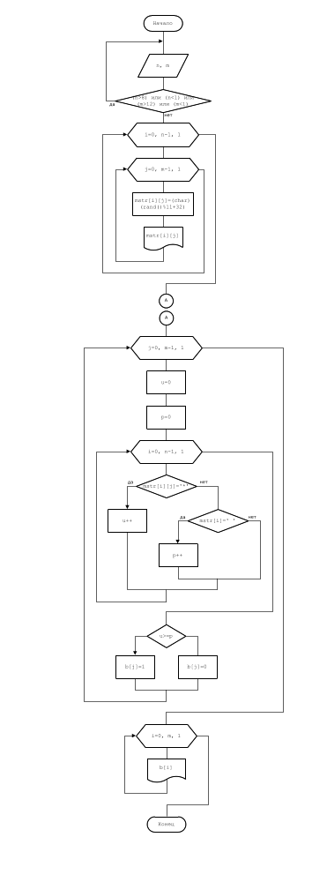
Задача 2. Создание программы.
Программа Z2_2.cpp :
#include "stdafx.h"
#include <locale.h>
#include <stdio.h>
#include <conio.h>
#include <ctime>
#include <stdlib.h>

using namespace std;

void main()
{
int i, j, n, m, u, p, *b;
char **mstr, *ptr;
srand (time(NULL));
setlocale(0, "russian");

puts("Введите размер символьной матрицы n x m (n<=8,m<=12)\n");
do
{
scanf("%d %d",&n, &m);
} while ((n>8) || (n<1) || (m>12) || (m<1));
//вектор В(m)
b = new int[m];
//символьная матрица размером A(n,m)
mstr = new char * [n];
for (i=0; i<m; i++)
{
mstr[i] = new char[m];
}
//заполнение и вывод A(n,m)
for (i=0; i<n; i++)
{
ptr = mstr[i];
for (j=0; j<m; j++)
{
*mstr[i]=(char)(rand()%11+32);
printf("%5c", *mstr[i]);
mstr[i]++;
}
mstr[i]=ptr;
puts("\n");
}

for (j=0; j<m; j++)
{
u=0; p=0; //обнуляем кол-во пробелов и знаков умножения
for (i=0; i<n; i++)
{
ptr = mstr[i];
mstr[i]+=j;
if (*mstr[i]=='*')
{
u++;
}
else
{
if (*mstr[i]==' ')
{
p++;
}
}
mstr[i]=ptr;
}
if (u>=p)
{
b[j]=1;
}
else
{
b[j]=0;
}
}

puts("\nВектор В(m):\n");
//вывод b(m)
for (i=0; i<m; i++)
{
printf("%5d", b[i]);
}

getch();
}
Результат выполнения программы:
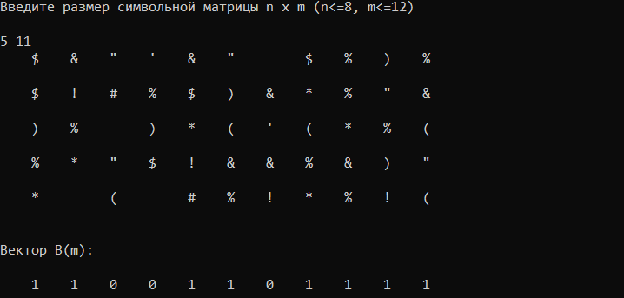
Вывод: В процессе выполнения второго задания ДЗ№2 поставленной цели удалось добиться.

